« Нет в России семьи такой…».
В любом уголке нашей необъятной Родины каждая семья хранит воспоминания о Великой Отечественной войне. В каждой семье, преодолевая боль разлуки с родными, ждали писем с фронта. А на фронте солдаты ждали весточек из родного дома. Вот и мою семью не обошло стороной военное лихолетье. Мой дед Кузнецов Михаил Иванович был участником ВОВ. Он родился 10 ноября 1925 года в селении Товарня Нижнедевицкого района Воронежской области. В возрасте 17 лет в 1943 году был призван на военную службу и направлен в г.Вольск Саратовской области.
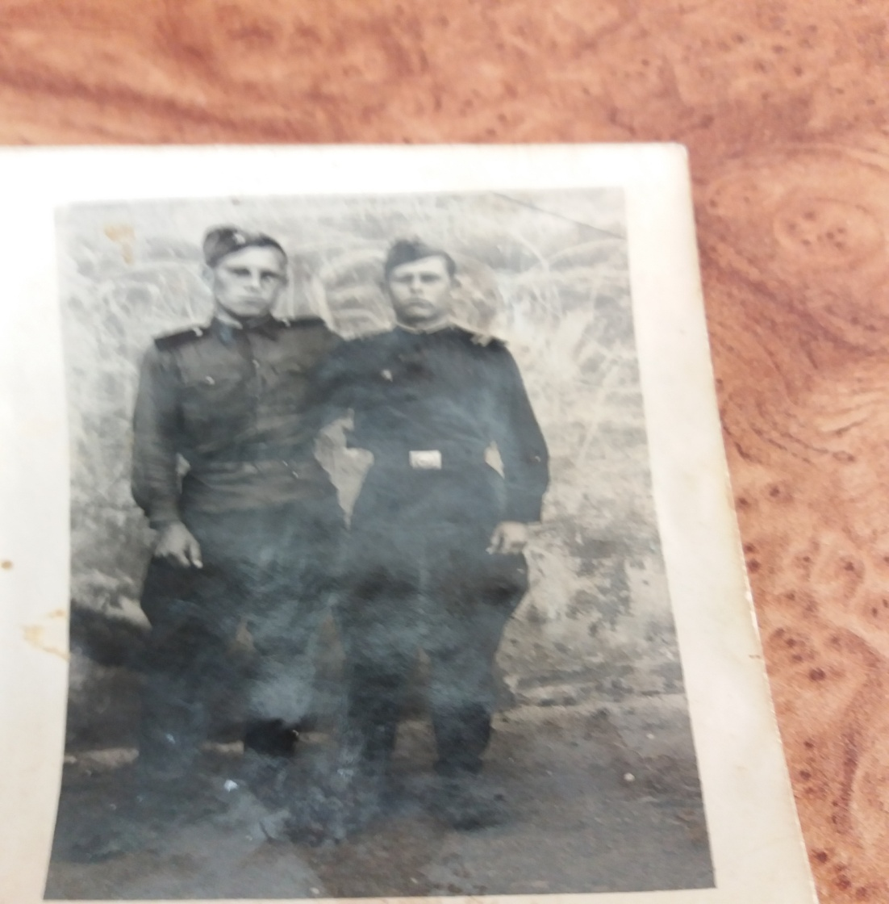
Там прошёл обучение. Стал пулемётчиком противотанкового дивизиона. Затем был отправлен на 3-й украинский фронт, где стал разведчиком 3 отделения противотанкового дивизиона. Затем перешёл на должность командира арт.разведки с 1945 по 1950 годы. Освобождал Белоруссию, Чехословакию, Польшу, Венгрию, Австрию. Был участником боёв за форсирование реки Висла и освобождение города Сандомир.
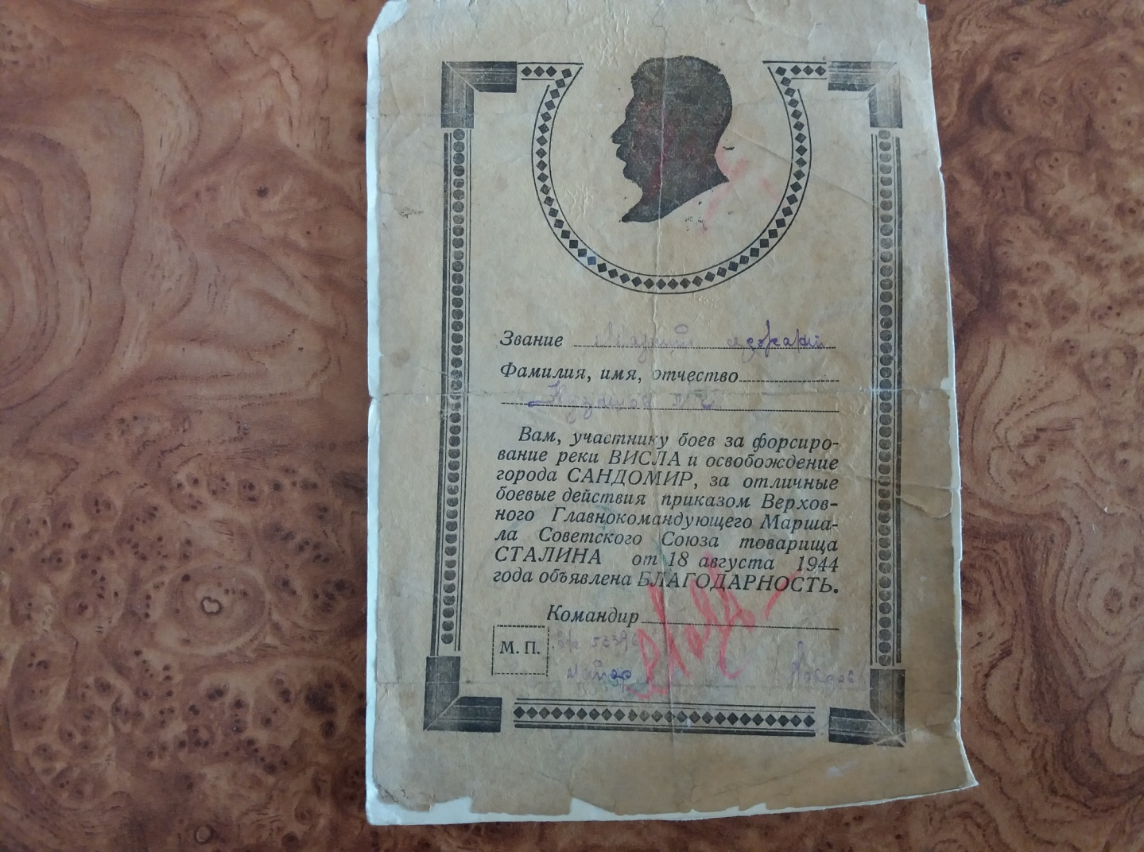
Была объявлена благодарность за прорыв сильно укреплённой и глубоко эшелонированной обороны немцев на реке Нейсе.
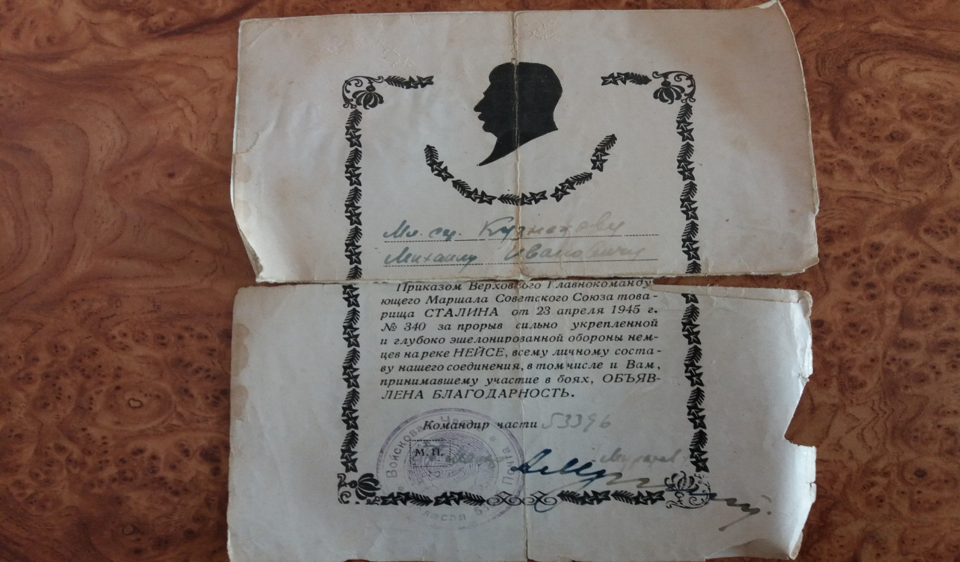

За боевые заслуги перед Отечеством был награждён многими медалями, орденами и благодарностями:
- Медаль « За взятие Берлина»
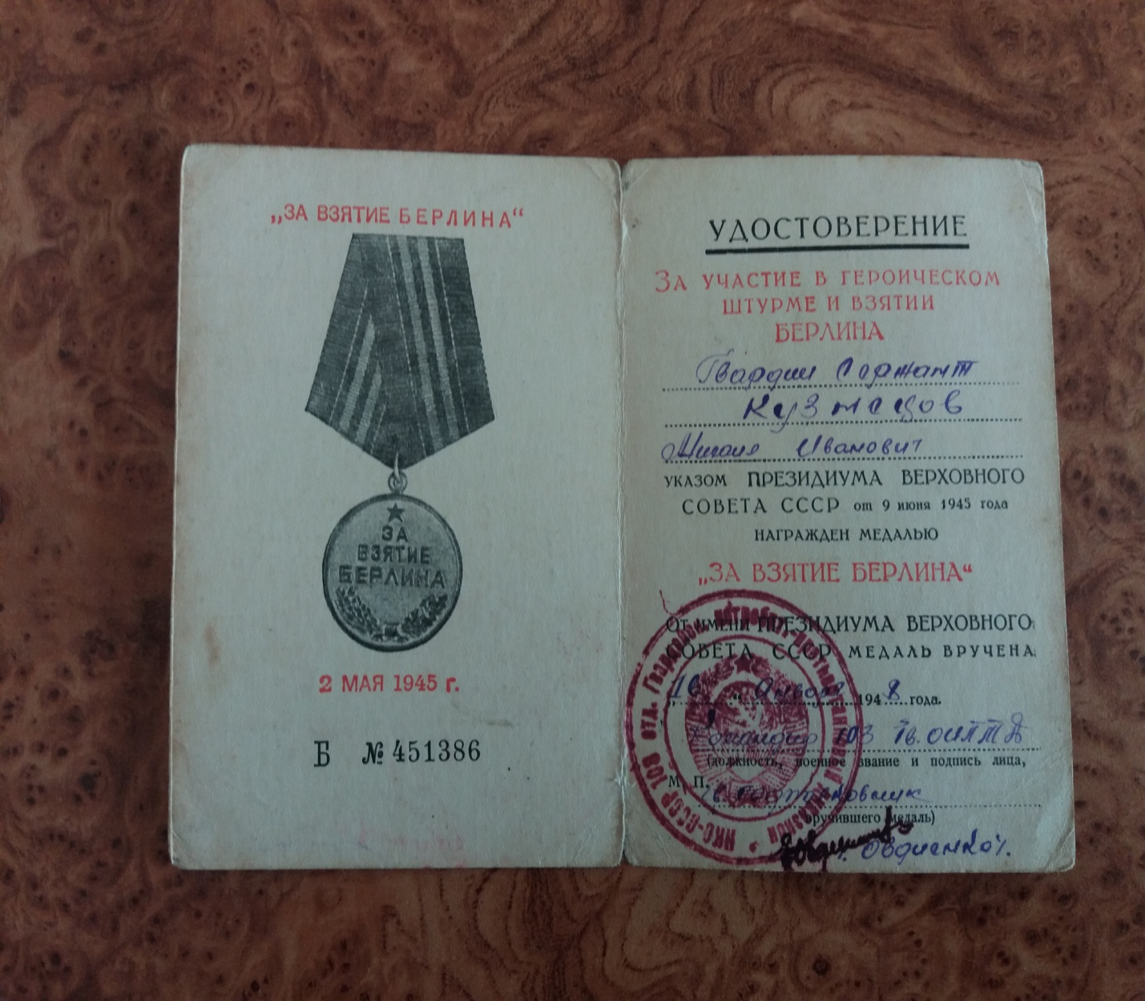

-Медаль « За освобождение Праги»

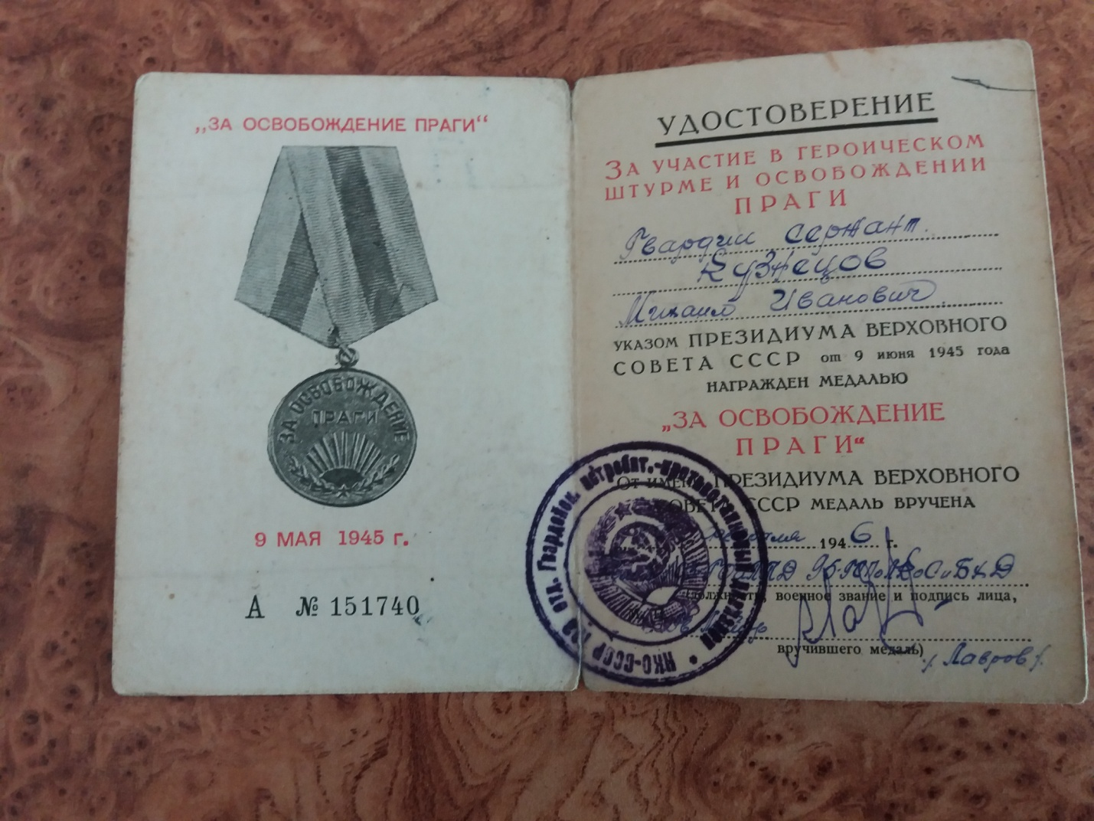

-Медаль «За Победу над Германией в Великой Отечественной Войне 1941-1945 гг.»
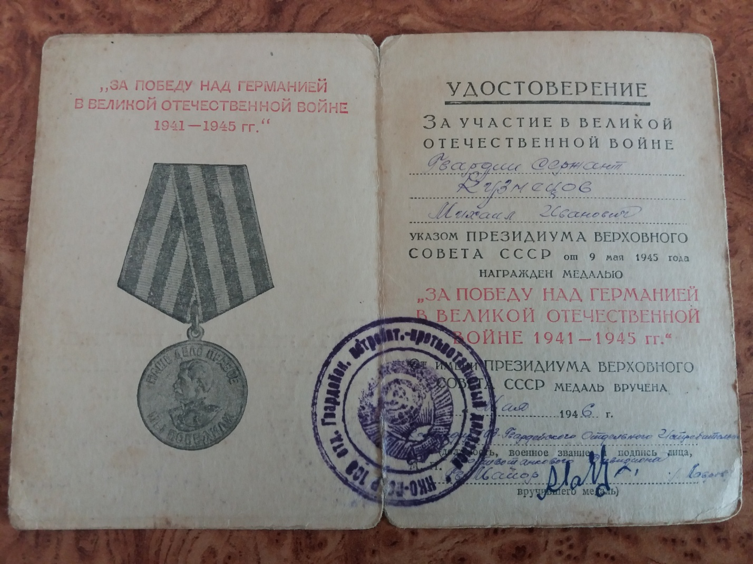
Медаль за Отвагу, за освобождение Белоруссии, за освобождение Будапешта. Был награждён следующими орденами:

- Орденом Красной Звезды
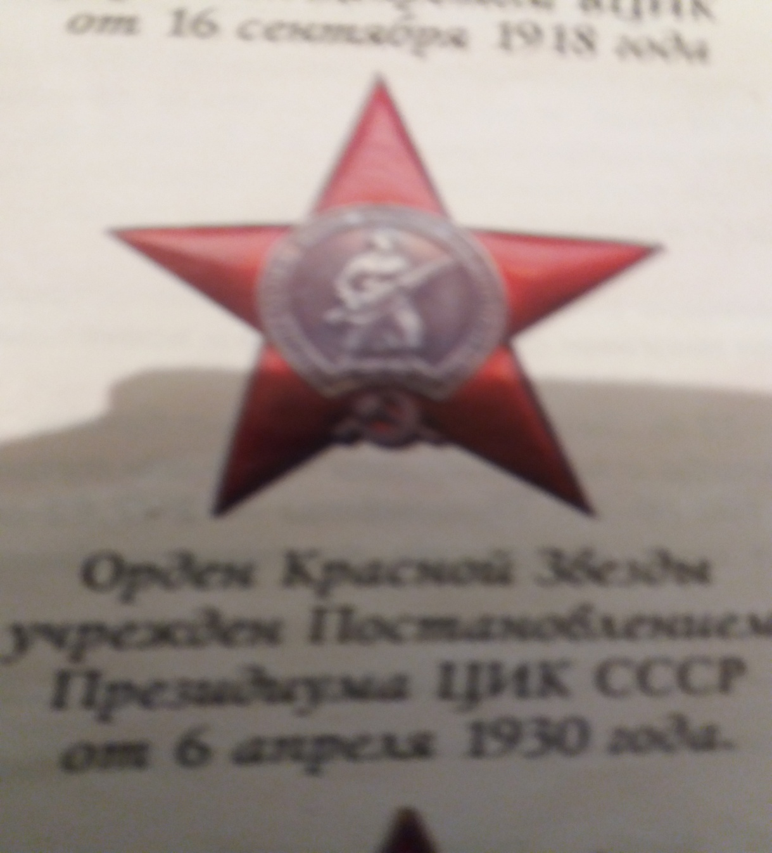

- Орденом Отечественной Войны
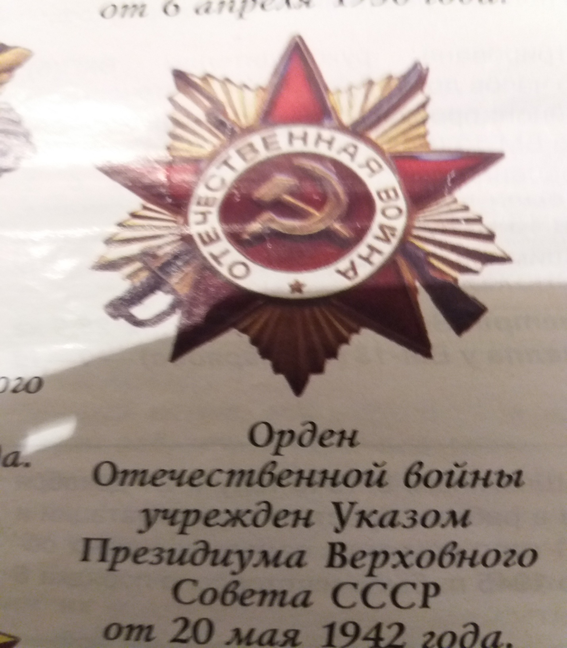

- Орденом Славы

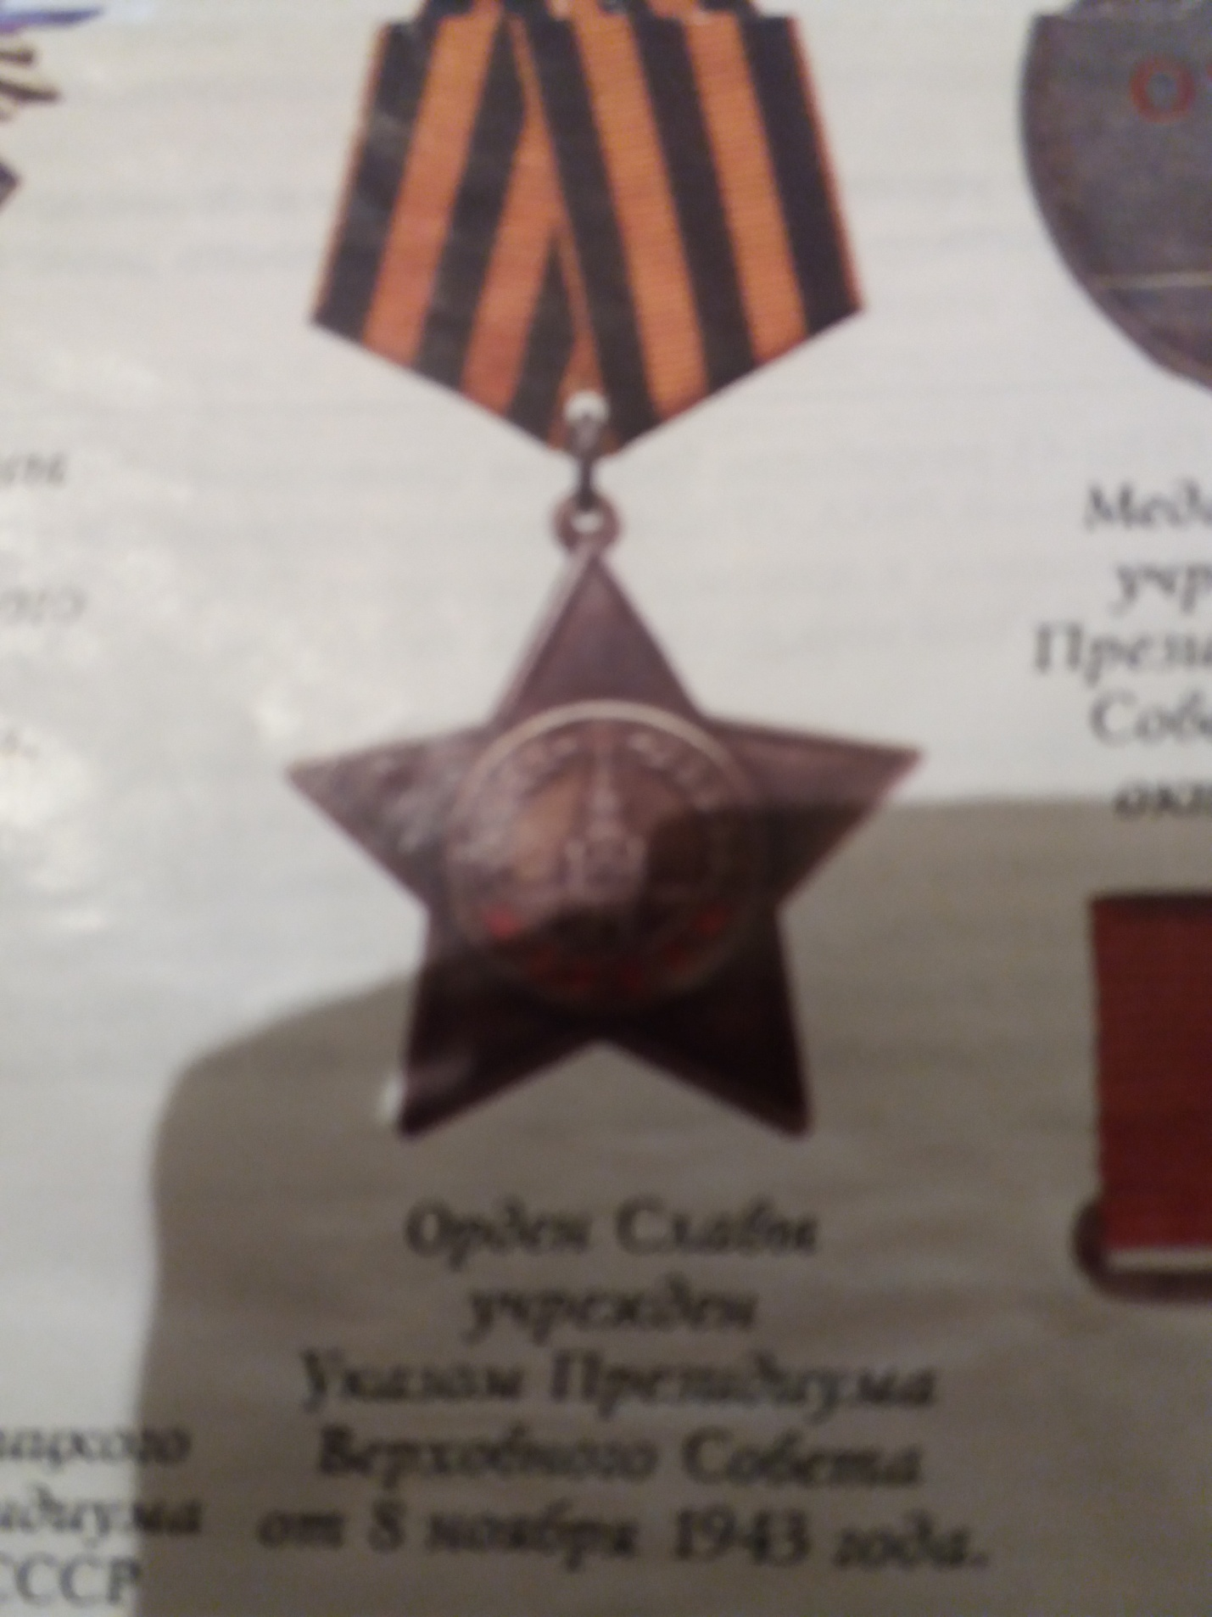

Закончил свой боевой путь в Австрии. После окончания ВОВ был награждён множеством медалей в честь Победы в Великой Отечественной войне. Умер мой дед в 2013 году.
Память о Великой Отечественной войне в каждой семье – наше духовное сокровище, которое делает нас достойными потомками тех, кто сражался и победил.

